Ульяновский Государственный Технический Университет
Кафедра вычислительной техники

Отчет по лабораторной работе № 1
Тема: Моделирование траектории робота

Студент, гр ИВТИИбд-12 Морозова А.А
Преподаватель Хайруллин И.Д.

Ульяновск 2026
Цель работы: Построение онтологической модели траектории перемещения мобильного робота для последующей автоматической генерации исполняемого программного кода на языке Python с использованием графической библиотеки Turtle.
Описание варианта №18: В рамках лабораторной работы моделируется движение робота по сходящейся (внутренней) спирали по часовой стрелке. Траектория стартует с внешнего контура из начального состояния (INIT) и направлена вниз (DOWN_1). В отличие от расходящихся спиралей, движение осуществляется снаружи внутрь к центру координатной сетки. Процесс завершается финальным шагом вниз со стрелкой в центральной точке, после чего робот переходит в терминальное состояние (STOP).

Описание модели
Для построения траектории внутрь модель реализована в виде последовательного конечного автомата с фиксированными координатами:
Состояния: линейная цепочка INIT DOWN_1 LEFT_1 UP_1 RIGHT_1 DOWN_2 LEFT_2 UP_2 RIGHT_2 DOWN_3 STOP.
Процесс: шаг робота t.forward(10), привязанный ко всем состояниям движения. Условия: проверка координат x и y для каждого отрезка (y <= -4, x <= -4 и т.д.), исключающая пересечение контуров.
Действия: развороты робота через t.setheading() (270, 180, 90, 0)
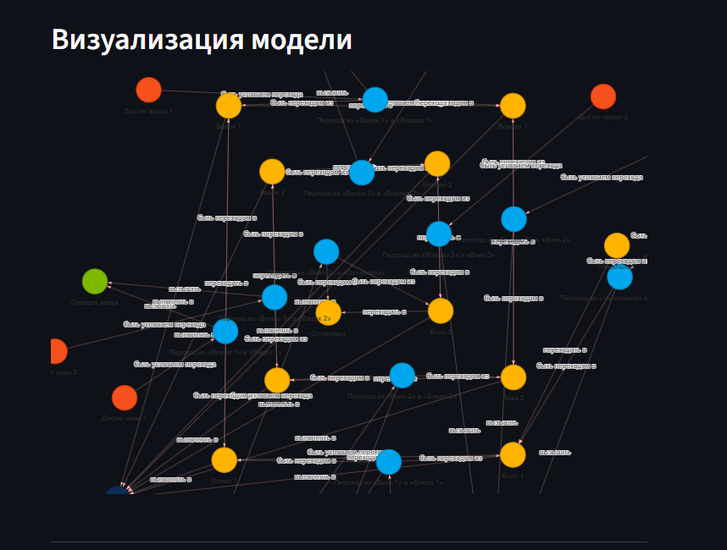

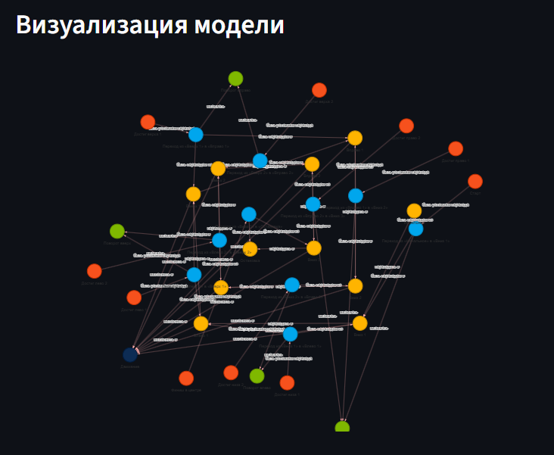

Результаты работы
На основе модели автоматически сгенерирован скрипт Python с логикой perform_switch_case. Тестирование в среде интерпретатора подтвердило корректность алгоритма: робот в точности отрисовал спираль варианта №18 без ручного редактирования кода.

